《嵌入式系统综合实践》

设计报告

学 号：55190922、55190906
姓 名：刘敬宇、林嘉恩
学 院：软件学院
专 业：软件工程
学 期：2022－2023（1）

总分
满分
得分

- 项目介绍
- 项目背景
该项目为交通信号灯控制系统设计，用于控制一个东西方向、南北方向两条路的交叉路口的通行，信号灯的变换方式有自动方式和手动方式，工作在自动方式时，红灯、绿灯信号每3秒切换一次；工作在手动方式时，通过输入S切换红灯绿灯
- 开发环境
本次项目采用S3C2440CPU开发，嵌入式控制板为实验室提供的UP-CUP2440实验箱，通过C语言进行编码控制信号灯。
- 项目需求
功能需求
该项目需要完成一个基本的信号灯控制系统，通过红灯与绿灯信号来限制车辆的禁止与通行，信号灯的变换方式有自动方式和手动方式，工作在自动方式时，红灯、绿灯信号每30秒切换一次；工作在手动方式时，红灯、绿灯信号由遥控器来控制切换。
运行环境需求
该项目运行在基于S3C2440的UP-CUP2440实验箱中，编码环境为Linux。具体需求如下
- 硬件：UP-CUP2440型嵌入式实验平台，PC机Pentium 500以上，硬盘40G以上，内存大于256M。
- 软件：Vmware Workstation8虚拟机系统，Red Hat Linux操作系统，MiniCom/Xshell超级终端，ARM-LINUX交叉编译开发环境。

数据需求
无
应用需求（又称使用需求）
该系统需要保证其有效性，不可出现东西方向与南北方向信号灯同时为绿灯的情况，以避免严重的交通事故，同时在手动切换红绿灯之后应当出现一段时间的缓冲，否则立刻切换会导致车辆急刹车易导致交通事故。
- 理论支持
开发本项目过程中，项目所涉及的技术
开发本项目所需技术如下：
    - 多线程开发技术
    - 74HC273芯片对LED灯的点亮工作机制
    - Linux环境下的C语言编程
    - 熟悉嵌入式编程技术

- 设计方案
- 硬件部署
依据实验箱硬件，构建本项目硬件系统
本项目所需硬件为：UP-CUP2440型嵌入式实验平台、LED灯、PC机Pentium 500以上，硬盘40G以上，内存大于256M。
- 软件部署
软件的组成
该项目软件主要有：Vmware Workstation8虚拟机系统，Red Hat Linux操作系统，MiniCom/Xshell超级终端，ARM-LINUX交叉编译开发环境。
- 业务部署
按照怎样的顺序调度各个模块实现确定的功能
通过PC机上的Vmware Workstation8虚拟机系统以及Red Hat Linux操作系统上布置的ARM-LINUX交叉编译开发环境编译C语言代码，随后利用MiniCom/Xshell超级终端部署项目并运行。
- 软件设计方案
软件功能
软件主要功能为自动变换信号灯信号，每隔3秒进行一次变换，并且能随时接收手动控制信号，在接收到信号后，切换东西向以及南北向信号灯，并重新开始计时。
软件功能框图
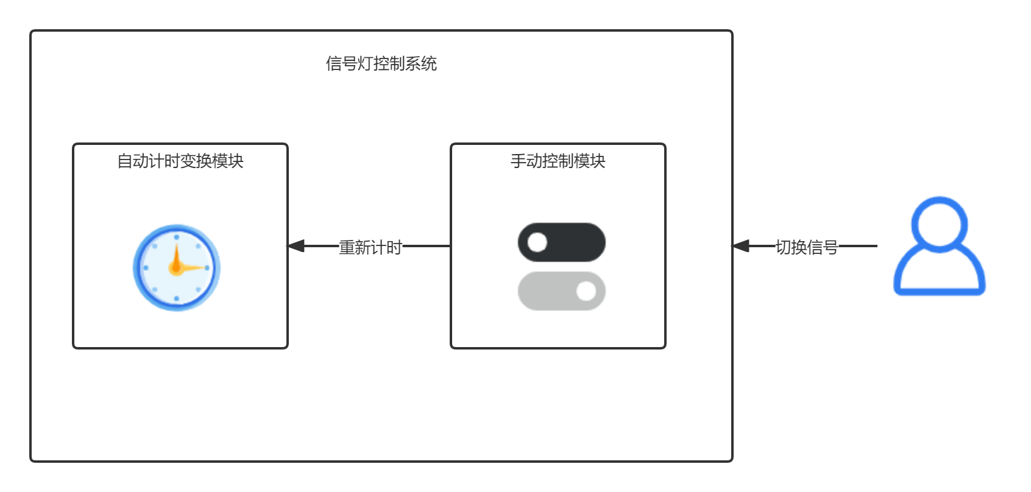
功能模块描述
自动计时变换模块：自动计时，每3秒切换一次信号
手动控制模块：接收外来控制信号，收到信号后切换信号灯，使自动计时变换模块重新计时
- 关键技术
- 关键技术描述
本项目涉及到的关键技术主要为两个
- 多线程控制技术
- 74HC273芯片对LED灯的点亮机制
- 搭建测试环境
首先，正确连接PC机器以及UP-CUP2440型嵌入式实验平台，通过MiniCom/Xshell超级终端建立连接。而后打开Red Hat Linux操作系统，准备编译相应文件
- 编写测试程序
具体测试程序请见附件，此处粘贴一部分核心代码：
//自动变换代码
unsigned char state[2]={ 0xBE, 0xDD}; //分别对应东西南北向通行的状态
int cur = 0; //curr代表当前状态，随时间改变
while (1) {
LEDWORD=state[cur]<<8|0xff; //设置相应控制字
ioctl(fd,0x12,LEDWORD);
jmdelay(3000);
cur=1-cur; //反转当前状态
}

//手动切换代码
void* change_maually(void* data){
while(true){
char c=getchar(); //获取手动控制信号
if(c!='s') continue;
cur = 1 - cur; //反转状态
LEDWORD=state[cur]<<8|0xff;
ioctl(fd,0x12,LEDWORD);
jmdelay(3000);
}
}

- 编程与调试
1、程序以模块或函数的形式描述。
（1）、模块描述：
该程序主要有三个模块：主模块、自动切换模块以及手动切换模块。
      - 主模块主要用于系统的初始化，线程的开启以及维持等工作
      - 自动切换模块主要负责3秒自动切换信号的功能
      - 手动切换模块则接收控制信号，切换信号灯状态
(2)、函数
程序主要函数为：init、change_maually、run_automatically三个
- Init函数用于初始化LED灯，设置一些全局变量等，无参数以及返回值
- change_maually函数需放在线程中运行，故其参数为void* data，data为需要接收的信号，即收到data信号后，才会切换信号灯，无返回值
- run_automatically用于自动切换信号灯，同样需要放在单独线程中运行，故参数为void* data，但其实际不需要参数也并无返回值
2、调试
代码完成后，置于Red Hat Linux操作系统中编译，但由于并未添加pthread相应配置，因此编译未通过，在修改makefile后，通过编译。
- 总结
本次项目开发为我以及其他小组成员第一次进行实际上的嵌入式开发，通过UP-CUP2440实验箱以及相应的软硬件设备，进行开发。通过本次项目我们对嵌入式开发有了一个相对直观的理解，并且对Linux编程有了更深入的了解
七、程序
程序请见code文件夹

